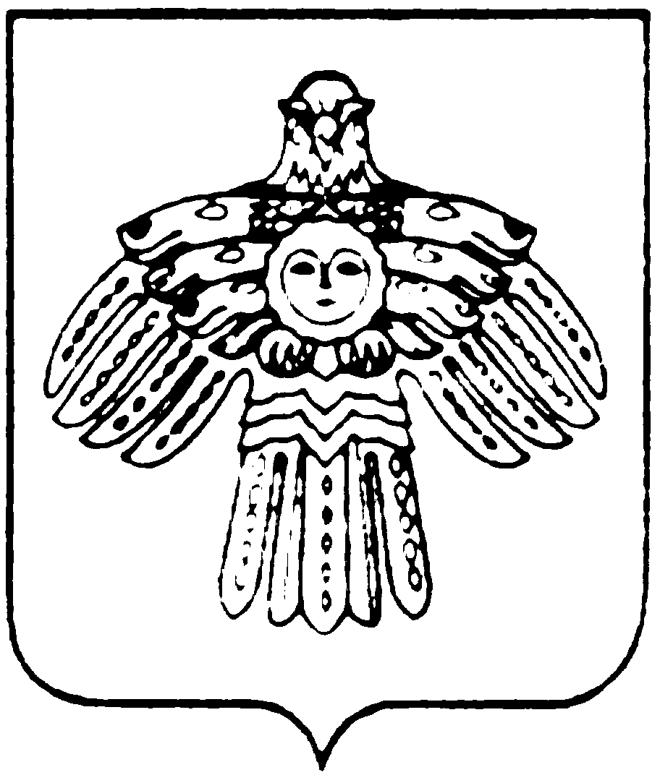
МИНИСТЕРСТВО КУЛЬТУРЫ И  НАЦИОНАЛЬНОЙ ПОЛИТИКИ  РЕСПУБЛИКИ КОМИ  КОМИ РЕСПУБЛИКАСА  КУЛЬТУРА ДА НАЦИОНАЛЬНÖЙ  ПОЛИТИКА МИНИСТЕРСТВО  167010, г.Сыктывкар,  ул.Коммунистическая, 8  тел/факс (8-212) 24-57-78  Е-mail: mincult@rkomi.ru  от ________________N______________  На N ______ от _______________ 2006 г. |  | ООО «Новый мир»

Сектор официального перевода Министерства культуры и национальной политики РК высылает Вам перевод текста с русского на коми язык:

Министерство образования  и высшей школы Республики Коми  Государственное образовательное  учреждение «Специальная  (коррекционная) школа-интернат № 3 для детей-сирот и детей, оставшихся без попечения родителей, с отклонениями в развитии VIII вида г. Сыктывкара» | Коми Республикаса йöзöс велöдан да вылыс тöдöмлун министерство  «Сыктывкарлöн сöвмöмын кольччысь  бать-мамтöм челядьлы да бать-мам дöзьöртöг кольöм челядьлы VIII сикаса  3 №-а торъя (коррекционнöй)  школа-интернат»  государственнöй велöдан учреждение

Главный специалист Н.А.Попова

исп. Исакова Ольга Лембитовна, 24-82-27   

